Tartalomjegyzék

1. Fontos információk 4

1.1. Teszt felhasználó 4

1.2. Github 4

2. Feladat leírás 5

3. Beadandó feladatai. 6

3.1. Az első oldalon mutassa be a céget egy reszponzív weboldalon 6

3.1.1. Desktop (Asztaligép) nézet 6

3.1.2. Mobil nézet 6

3.2. A weboldalon legyen bejelentkezési és regisztrációs lehetőség. 7

3.2.1. A „Belépés” menüpont akkor látható, ha nincs bejelentkezve a felhasználó. 7

3.2.2. A „Kilépés” menüpont akkor látható, ha be van jelentkezve a felhasználó. 7

3.2.3. Regisztrációkor nem léptetjük be automatikusan a felhasználót. 7

3.2.4. Bármelyik oldalon jár: a rendszer fejlécen jelenítse meg a bejelentkezett felhasználót, ha be van lépve, a következő formában: Bejelentkezett: Családi_név Utónév (Login_név) 8

3.3. Készítsen egy híroldalt véleményezési lehetőséggel. A regisztrált felhasználók olvashatnak és írhatnak véleményeket, híreket. A vélemények, hírek megjelenítésekor jelenítsük meg a létrehozás időpontját és a létrehozó felhasználó bejelentkezési nevét. 8

3.3.1. Adatbázis szerkezet 9

3.4. Az egész feladatban alkalmazza az objektum-orientált PHP elveit 9

3.5. Az egész feladatot MVC modellel oldja meg. 10

3.6. Egy oldalon készítsen egy SOAP web-szolgáltatás megvalósítást az adatbázist felhasználva. Az adatbázis minden tábláját használja fel a feladathoz. 10

3.6.1. cookies.php magát a szolgáltatást megvalósító osztály. 10

3.6.2. server.php elindítja a szolgáltatást 11

3.6.3. gen-wsdl.php tartalmazza a generáló scriptet a cookie.wsdl fájl hoz. 11

3.6.4. WSDLDocument.php wsdl generáló fájl. 11

3.6.5. test.php tartalmazza a teszt scriptet 11

3.7. Egy oldalon használja fel a Magyar Nemzeti Bank SOAP adatszolgáltatását, és valósítson meg több lekérdezési lehetőséget is az adatokból. 11

3.7.1. Egy adott devizapár (pl. Eur-Huf, Eur-Usd, …) adott napján mennyi volt az árfolyam? 11

3.7.2. Egy adott devizapár egy adott hónapjában minden napra mennyi volt az árfolyam táblázatban kiíratva. Valamint az adatok megjelenítése grafikonon is. 12

3.8. Alkalmazását töltse fel és valósítsa meg Internetes tárhelyen is. 12

3.9. Használják a GitHub (github.com) verziókövető rendszert. 12

3.10. A GitHub-on a projektmunka módszert alkalmazzák: látszódjék, hogy a csoport tagjai melyik részt készítették el és kb. fele-fele arányban járuljanak hozzá a projekthez. 13

3.11. Készítsen egy legalább 10 oldalas dokumentációt képernyőképekkel 13

1. Fontos információk

Oldal: <http://cookiefactory.rf.gd/beadando/>

adatbázis: cukraszda

* 1. Teszt felhasználó

Felhasználó név: Teszt6

jelszó: Teszt6

* 1. Github

GitHub: <https://github.com/axlord1234529/beadando>

Kalmár Sándor: axlord1234529

Zsigri Dániel: zsigri

1. Feladat leírás

Egy fiktív cég weboldalának elkészítése a 3 as pontban megadott szempontok szerint egy megadott adatbázis felhasználva.

1. Beadandó feladatai.
   1. Az első oldalon mutassa be a céget egy reszponzív weboldalon
      1. 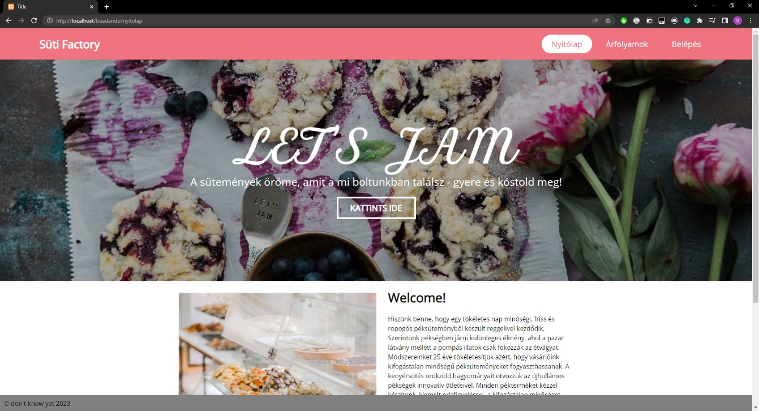Desktop (Asztaligép) nézet

* + 1. Mobil nézet

* 1. 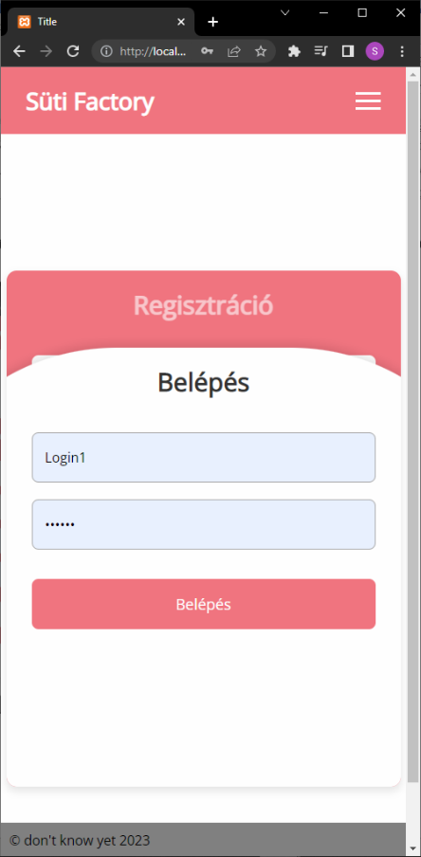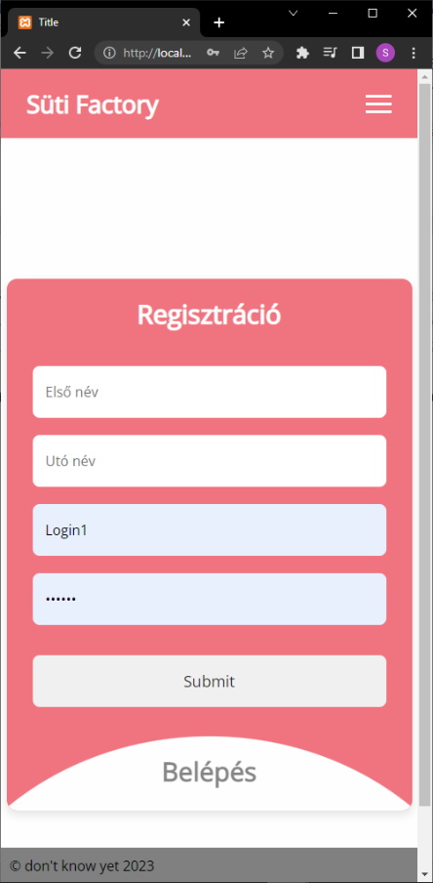A weboldalon legyen bejelentkezési és regisztrációs lehetőség.
     1. 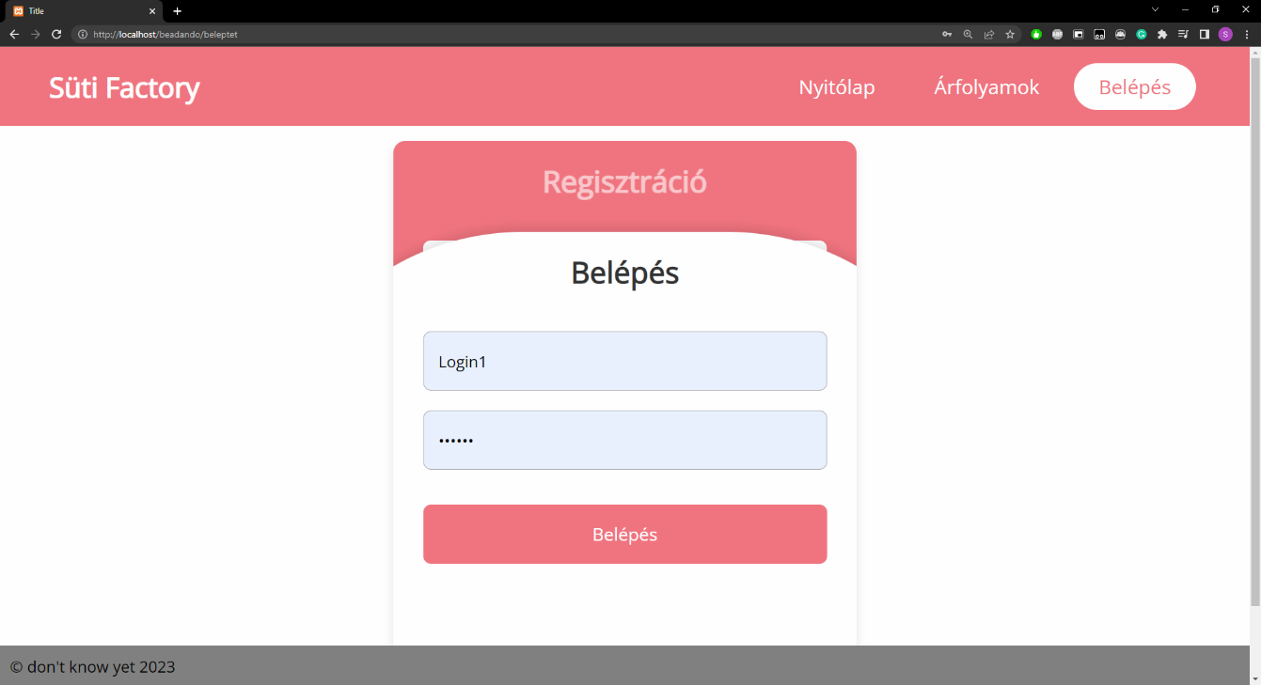A „Belépés” menüpont akkor látható, ha nincs bejelentkezve a felhasználó.
     2. 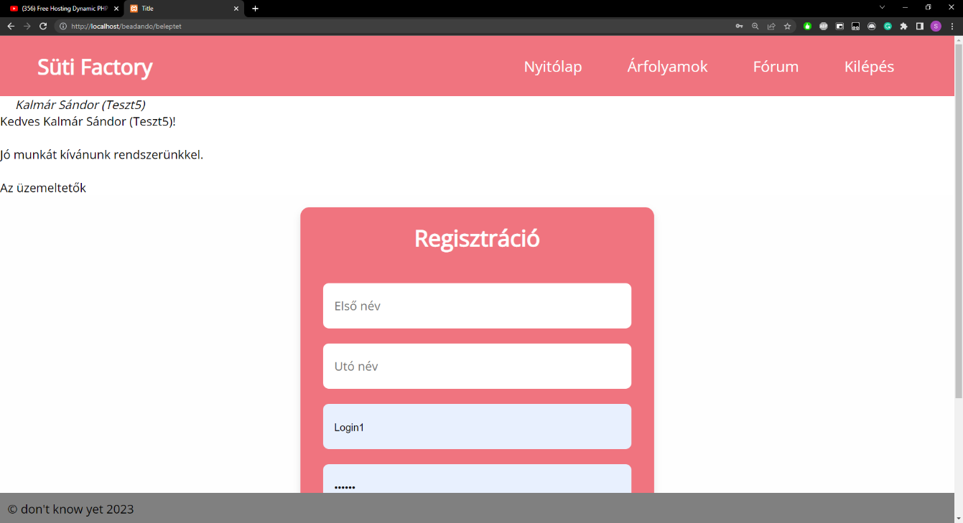A „Kilépés” menüpont akkor látható, ha be van jelentkezve a felhasználó.
     3. 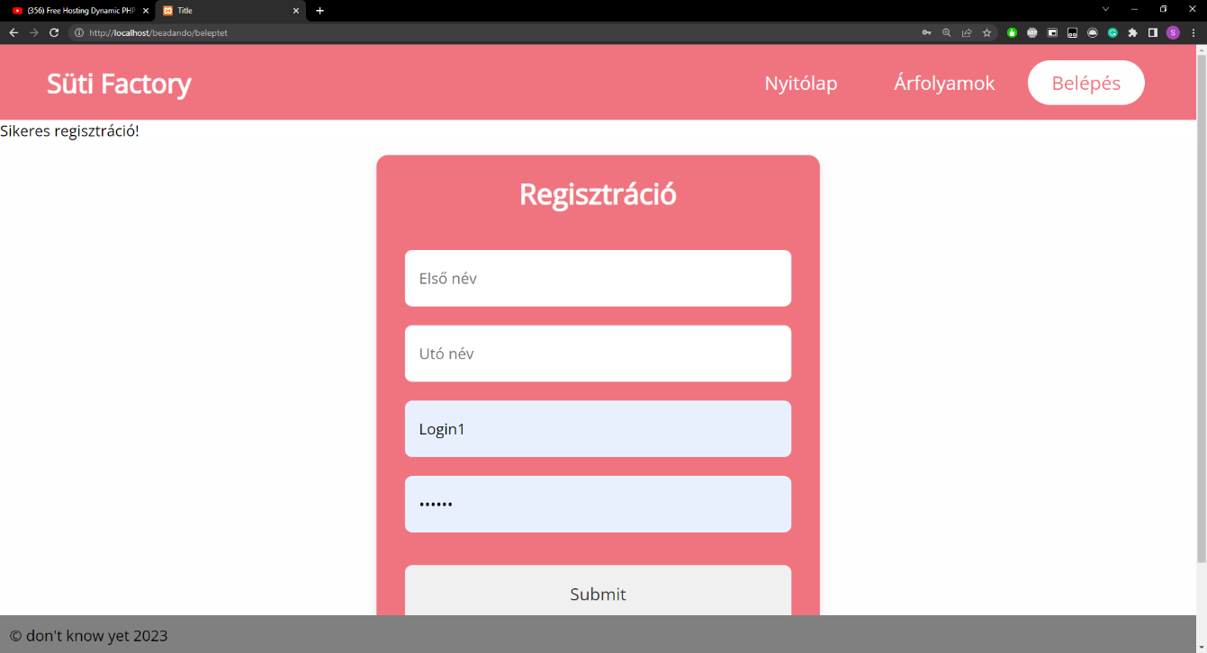Regisztrációkor nem léptetjük be automatikusan a felhasználót.
     4. 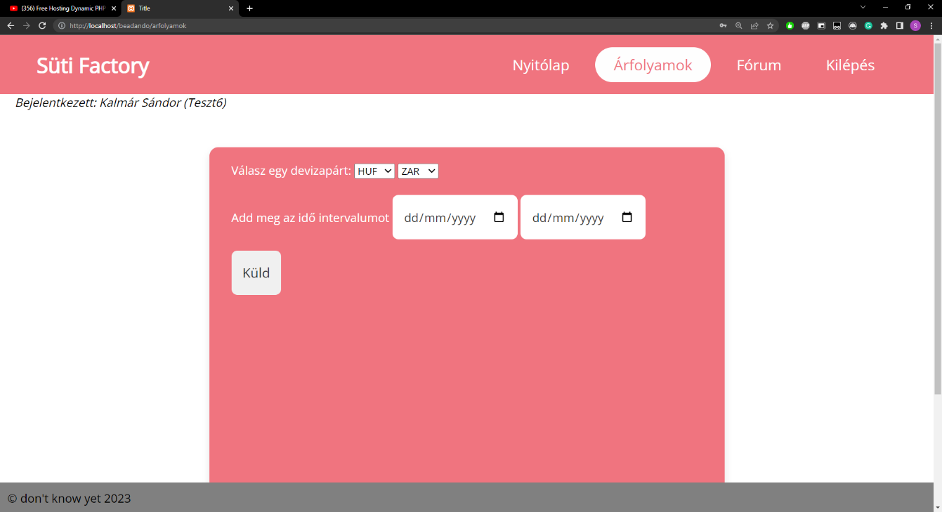Bármelyik oldalon jár: a rendszer fejlécen jelenítse meg a bejelentkezett felhasználót, ha be van lépve, a következő formában: Bejelentkezett: Családi_név Utónév (Login_név)
  2. Készítsen egy híroldalt véleményezési lehetőséggel. A regisztrált felhasználók olvashatnak és írhatnak véleményeket, híreket. A vélemények, hírek megjelenítésekor jelenítsük meg a létrehozás időpontját és a létrehozó felhasználó bejelentkezési nevét.

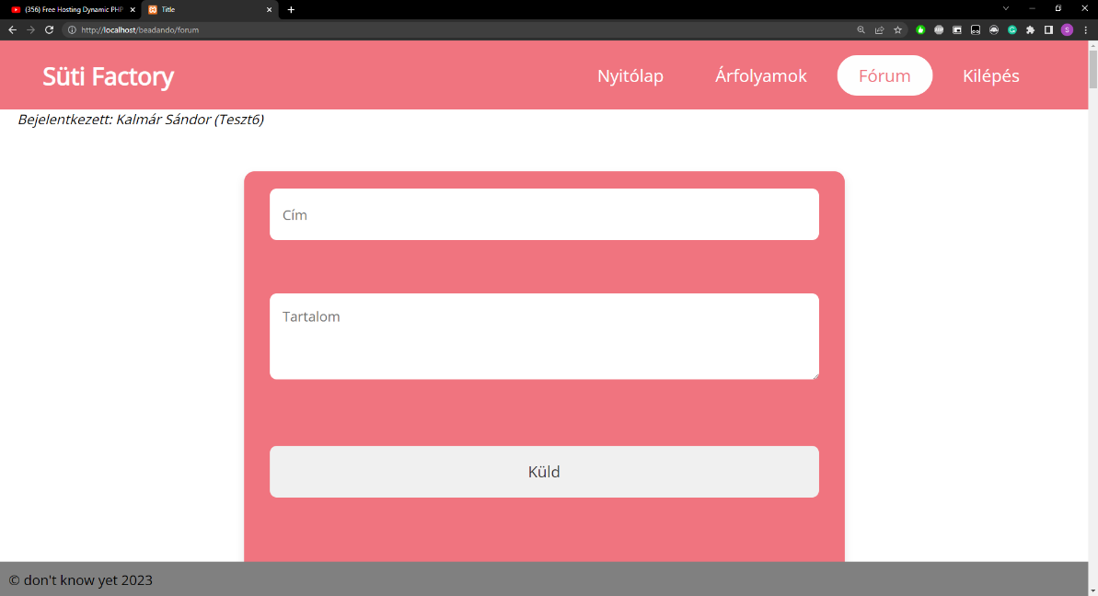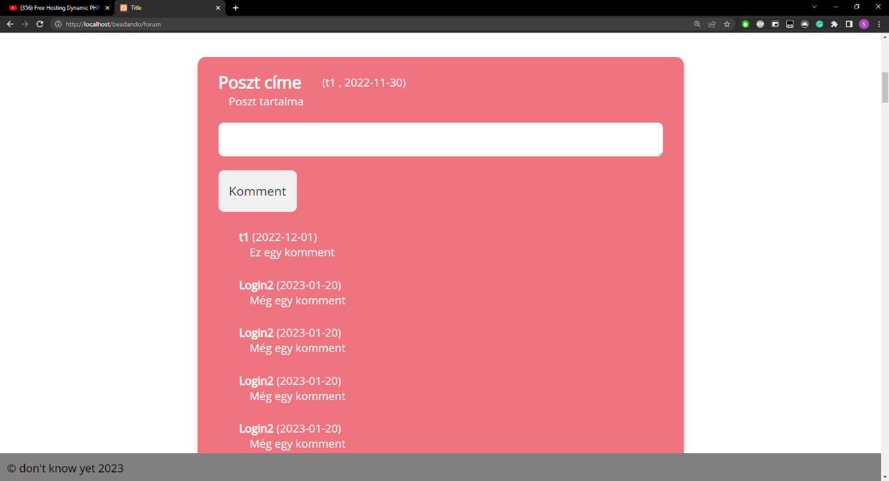

* + 1. Adatbázis szerkezet

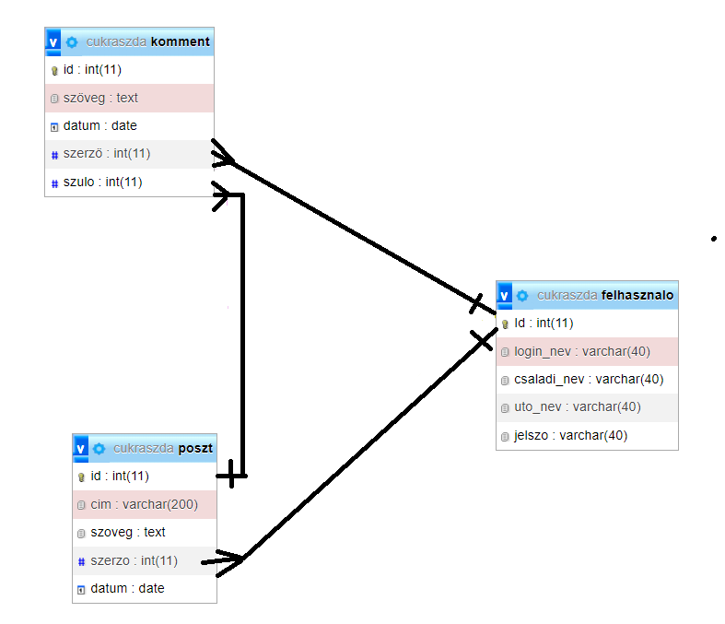

* 1. Az egész feladatban alkalmazza az objektum-orientált PHP elveit

Mind az adatbázis, menu, controller, modell objektum orientált módon lett megírva.

Osztályokat tartalmazó mappák: controllers, models, includes.

* 1. Az egész feladatot MVC modellel oldja meg.

Az egész feladat MVC modellt alkalmazza, mint ahogy a falj szerkezetbő látszik. Az MVC minden tagjának külön mappája van.

* 1. Egy oldalon készítsen egy SOAP web-szolgáltatás megvalósítást az adatbázist felhasználva. Az adatbázis minden tábláját használja fel a feladathoz.

A következő URL-en lehet elérni a kliens oldali scriptet teszteléshez:  [http://cookiefactory.rf.gd/beadando/server/test.php](%20http://cookiefactory.rf.gd/beadando/server/test.php)

A hozzá tartozó fájlok a server mappában találhatók, amik a következők: WSDLDocument.php, cookies.php, cookies.wsdl, gen-wsdl.php, server.php, test.php.

* + 1. cookies.php magát a szolgáltatást megvalósító osztály.

get_cookies() : Vissza ad egy array-t ami tartalmazza a süti táblában lévő összes süti adatát.

get_cookie_content(string $cookie) : Vissza adja a paraméterkén megadott süti tartalmát a tartalom táblából egy array-ben.

get_cookie_price(string $cookie) : Vissza adja a paraméterként megadott süti árát, és egységét az ár táblából egy array-ben.

* + 1. server.php elindítja a szolgáltatást
    2. gen-wsdl.php tartalmazza a generáló scriptet a cookie.wsdl fájl hoz.
    3. WSDLDocument.php wsdl generáló fájl.
    4. test.php tartalmazza a teszt scriptet
  1. Egy oldalon használja fel a Magyar Nemzeti Bank SOAP adatszolgáltatását, és valósítson meg több lekérdezési lehetőséget is az adatokból.

Az árfolyamok menü pont alatta található. Az idő intervallumot kiválasztva megjelennek az MNB adatai egy táblázatban és egy grafikonon ábrázolva. Hozzátartozó fájlok: arfolyamok_model.php, arfolyamok_controller.php, arfolyamok_main.php.

* + 1. 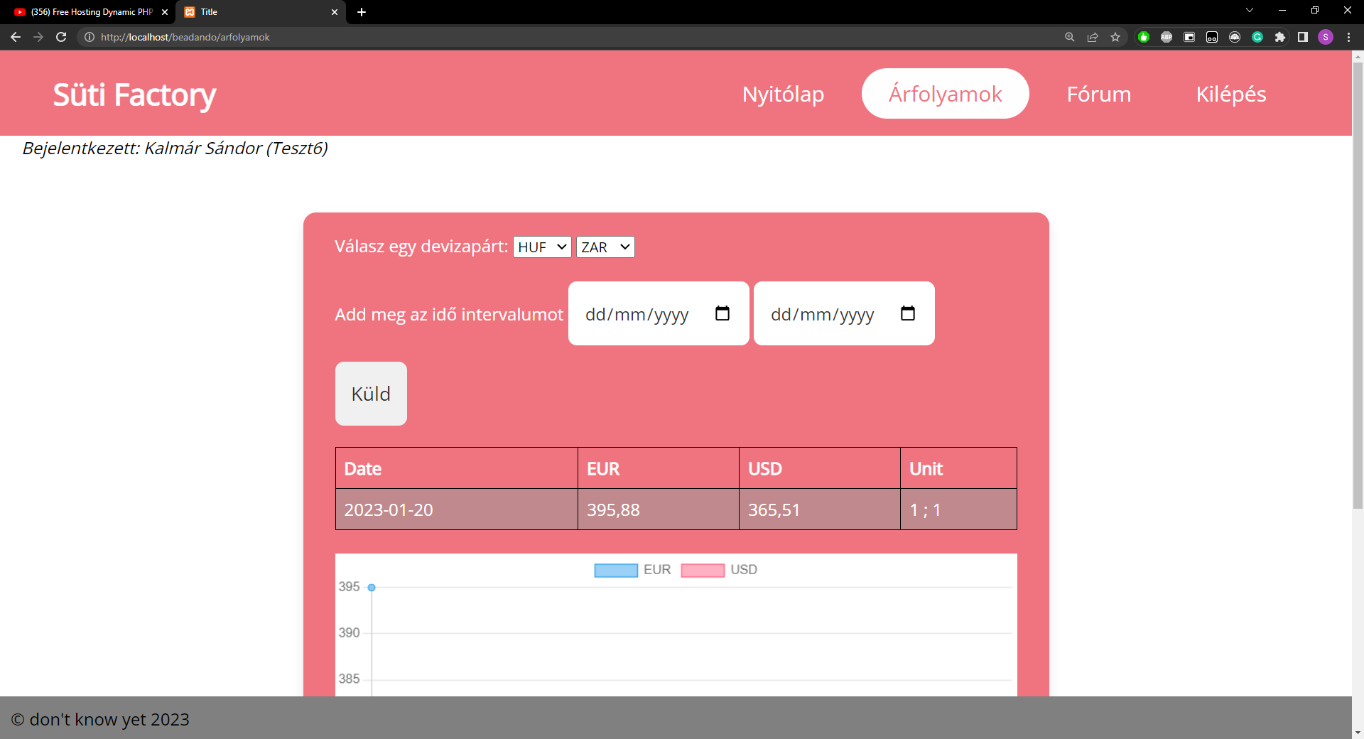Egy adott devizapár (pl. Eur-Huf, Eur-Usd, …) adott napján mennyi volt az árfolyam?
    2. Egy adott devizapár egy adott hónapjában minden napra mennyi volt az árfolyam táblázatban kiíratva. Valamint az adatok megjelenítése grafikonon is.

* 1. 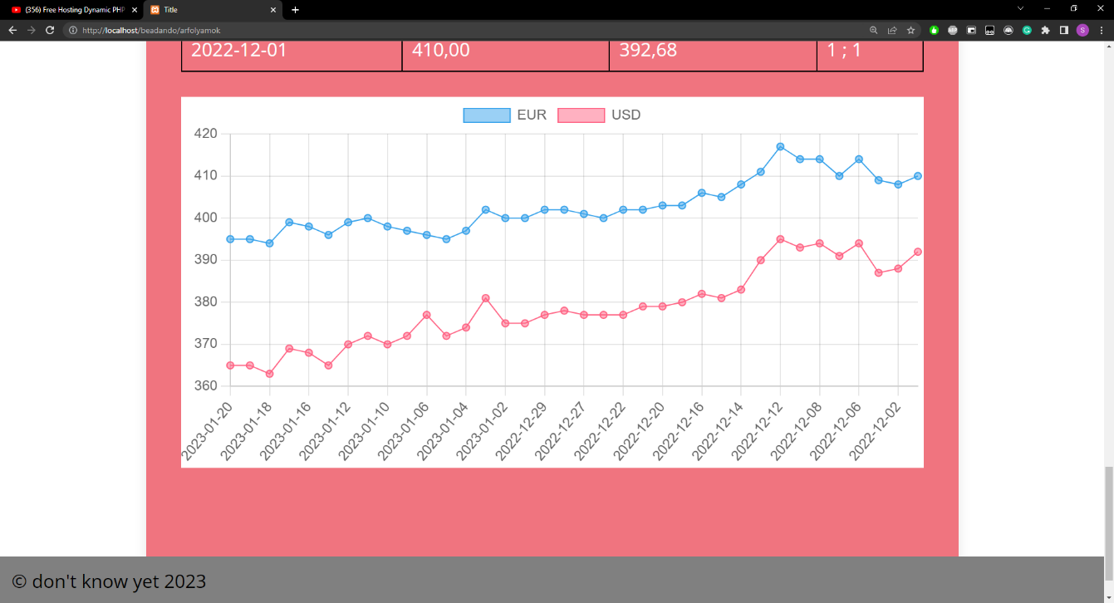Alkalmazását töltse fel és valósítsa meg Internetes tárhelyen is.

URL: <http://cookiefactory.rf.gd/beadando/>

* 1. Használják a GitHub (github.com) verziókövető rendszert.

<https://github.com/axlord1234529/beadando>

Kalmár Sándor: axlord1234529

Zsigri Dániel: zsigri

* 1. A GitHub-on a projektmunka módszert alkalmazzák: látszódjék, hogy a csoport tagjai melyik részt készítették el és kb. fele-fele arányban járuljanak hozzá a projekthez.

A csapattársam idő közben egy szó nélkül eltűnt így nagyrészét egyedül csináltam. valamennyit töltött fel ő is azért szóval a github használata meg volt. Git-el már korábban is dolgoztam egy diákmunkában legtöbb parancs és művelet fejből megy, ha kell lefelelek vagy megoldok feladatott ha az kell a teljes pontszámért.

* 1. Készítsen egy legalább 10 oldalas dokumentációt képernyőképekkel

Ez a dokumentáció.